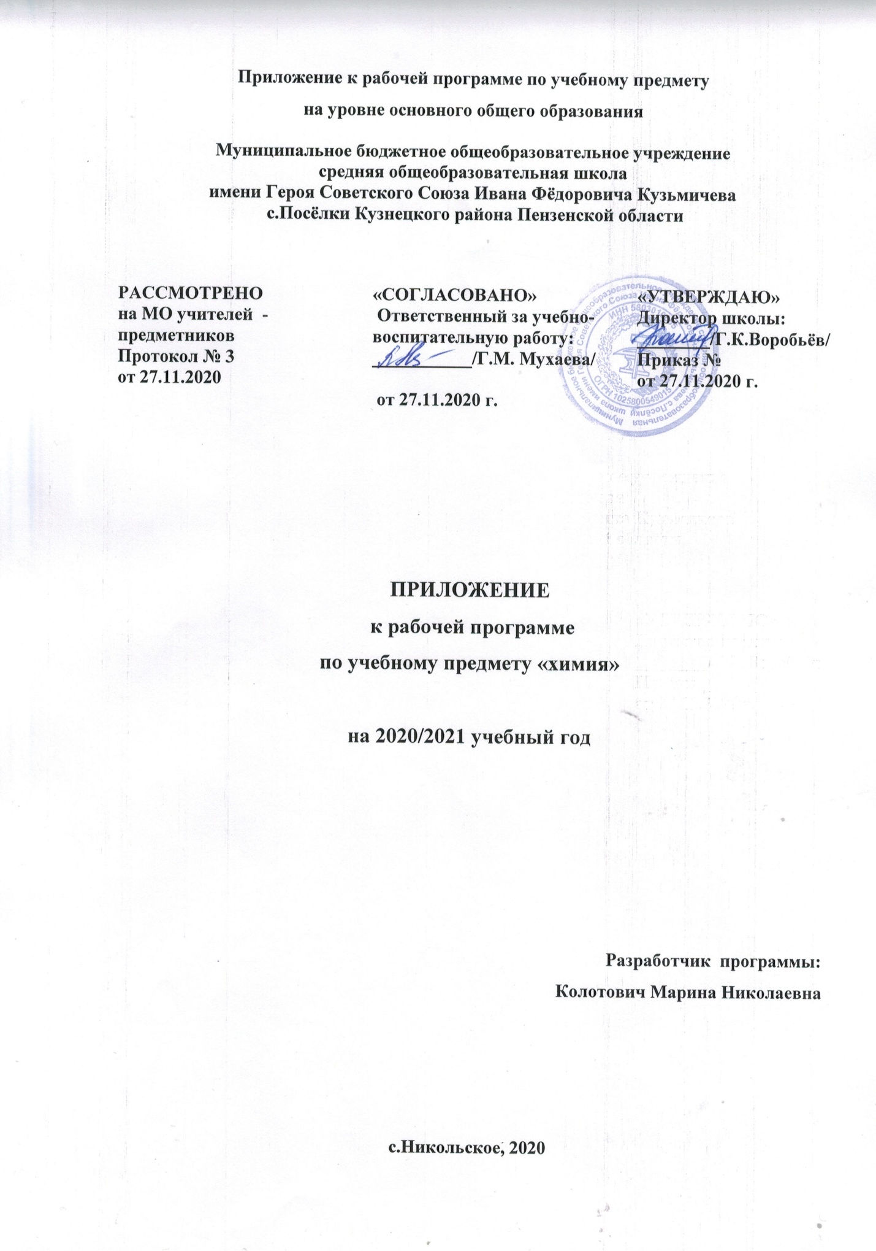

1. ПЛАНИРУЕМЫЕ РЕЗУЛЬТАТЫ ОСВОЕНИЯ УЧЕБНОГО ПРЕДМЕТА

Планируемые результаты освоения учебного курса, предмета | Изменения, внесённые в программу
Личностные

Метапредметные | Овладение навыками самостоятельного приобретения новых знаний, организации учебной деятельности, поиска средств её осуществления.
Предметные | Формирование первоначальных систематизированных представлений о веществах, их превращениях и практическом применении; овладение понятийным аппаратом и символическим языком химии.

2. СОДЕРЖАНИЕ УЧЕБНОГО ПРЕДМЕТА
Класс | Раздел | Тема | Изменения
9 | Азот и фосфор | Азот и фосфор | Вычисление массы вещества. Вычисление массовой доли вещества

3. ТЕМАТИЧЕСКОЕ ПЛАНИРОВАНИЕ С УКАЗАНИЕМ КОЛИЧЕСТВА ЧАСОВ, ОТВОДИМЫХ НА ОСВОЕНИЕ КАЖДОЙ ТЕМЫ
Класс | Раздел | Тема урока | Изменения
9 | Азот и фосфор | Соли азотной кислоты. Круговорот азота в природе. | Решение задач на вычисление массы вещества, массовой доли вещества в солях азотной кислоты.

